Okna - rodinný dům
Bezděčín čp. 48

Typ okna/dveří | Barvy | Rozměry š x v (mm) | Počet ks | Doplňky | Pozn.
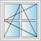 | Bílá/Bílá | 1000 x 1500 | 1 | Venkovní rolety | Kuchyň
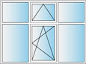 | Bílá/Bílá | 1700 x 1500 | 2 | Venkovní rolety | Kuchyň + jídelna
 | Bílá/Bílá | 1000 x 1000 | 1 |  | Chodba
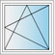 | Bílá/Bílá | 500 x 850 | 1 |  | Dívčí pokoj
 | Bílá/Bílá | 1300 x 1200 | 1 |  | Ložnice
 | Bílá/Bílá | 1500 x 1500 | 1 |  | Chlapecký pokoj
 | Bílá/Bílá | 500 x 1000 | 1 |  | Pracovna/špajz
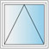 | Bílá/Bílá | 1000 x 500 | 3 |  | Koupelna + garáž  + zahr.domek
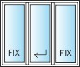 | Bílá/Bílá | 2100 x 2300 | 1 |  | Obývací pokoj

